АДМИНИСТРАЦИЯ ГАВРИЛОВСКОГО РАЙОНА
ОТДЕЛ ОБРАЗОВАНИЯ

П Р И К А З

25.12.2017 | с.Гавриловка 2 | №232

О проведении муниципального этапа областного конкурса исследовательских работ учащихся по краеведению «Моя земля, мои земляки…» в рамках Всероссийского туристско-краеведческого движения «Отечество»

В соответствии с приказом управления образования и науки Тамбовской области от 18.12.2017 №3565/217 «О проведении областного конкурса исследовательских работ учащихся по краеведению «Моя земля, мои земляки…», в целях совершенствования и дальнейшего развития школьного краеведения, активизации поисковой и учебно-исследовательской деятельности учащихся по программам туристско-краеведческого движения «Отечество» ПРИКАЗЫВАЮ:
- В период с 25.12.2017 года по 18.01.2018 года провести областной конкурс исследовательских работ учащихся по краеведению «Моя земля, мои земляки…» (далее-Конкурс)
- Утвердить Положение о проведении Конкурса (Приложение 1).
- Утвердить состав жюри Конкурса (Приложение 2).
- Руководителям общеобразовательных организаций обеспечить участие обучающихся в Конкурсе.
- Контроль за исполнением настоящего приказа оставляю за собой.

Начальник отдела образования
администрации района Н.Н. Кузенкова

Приложение 1

Положение
О муниципальном этапе областного конкурса исследовательских работ учащихся по краеведению «Моя земля, мои земляки…» в рамках Всероссийского туристско-краеведческого движения «Отечество»

1.Общие положения

Муниципальный этап областного конкурса исследовательских работ учащихся по краеведению «Моя земля, мои земляки…» в рамках Всероссийского туристско-краеведческого движения «Отечество» (далее -Конкурс) проводится отделом образования администрации Гавриловского района.

Цель Конкурса:
Совершенствование и дальнейшее развитие школьного краеведения , как одного из эффективнейших средств реализации компонента в обучении и духовно-нравственном воспитании учащихся.

Задачи Конкурса:
- активизация поисковой и учебно-исследовательской деятельности учащихся по программам туристско-краеведческого движения «Отечество»;
- совершенствование методов духовно-нравственного воспитания учащихся;
- выявление и поддержка одаренных детей;
- развитие интереса учащихся к научной деятельности;
- совершенствование методики исследовательской работы в области краеведения;
-отбор участников на Всероссийские конкурсы юных краеведов.

2.Участники Конкурса
2.1.В Конкурсе могут принять участие учащиеся общеобразовательных учреждений в возрасте 14-17 лет.
2.2.Допускается только индивидуальное участие.

3.Порядок и условия проведения Конкурса
3.1.Муниципальный этап Конкурса проводится с 25.12.2017 по 18.01.2018 года.
3.2.Для участия в муниципальном этапе Конкурса необходимо отправить в отдел образования администрации района до 17 декабря в печатном и электронном виде:
-заявку участника (Приложение 1 к Положению);
-тезисы доклада не более 2 листов формат А4;
-тексты работы в печатном и электронном виде (на CD или DVD-RW диске).
3.3.На Конкурс принимаются исследовательские краеведческие работы по номинациям Всероссийского туристско-краеведческого движения школьников «Отечество»:
Археология (изучение исторического прошлого по вещественным источникам; изучение непосредственных остатков человеческой деятельности);
Военная история России (изучение военной истории на местном краеведческом материале, увековечение памяти земляков);
Культурное наследие (изучение культурного наследия и творчества жителей родного края, фиксация событий культурной жизни родного края);
Природное наследие (изучение и охрана природного наследия);
Родословие (изучение родословных, семейных традиций и обрядов, развитие и поощрение интереса к истории рода);
Школьные музеи. История детского движения. История образования (изучение истории отдельных образовательных организаций, школьных музеев, истории детских и молодежных организаций);
Земляки. Исторический некрополь России (изучение жизни и деятельности земляков, изучение истории жизни и спортивных достижений российских спортсменов, участников Олимпийских игр);
Летопись родного края (изучение истории и природы родного края с древнейших времен до сегодняшнего дня, составление летописи наших дней, изучение отдельных, наиболее ярких или малоизвестных исторических событий, природных явлений или воссоздание общей истории края);
Литературное краеведение. Топонимика (изучение литературного наследия родного края, развитие литературного творчества учащихся, изучение происхождения географических названий в родном крае);
Экологическое краеведение (изучение окружающей природной среды во всем ее многообразии);
Этнография (изучение духовной и материальной культуры народов, их семейного и общественного быта, хозяйственных занятий и этнических процессов);
Россия в Первой мировой войне (изучение событий 1914-1917 годов; исследование боевого пути соединений, сформированных в родном крае, героических действий земляков);
Историческое краеведение (изучение истории родного края за все время, доступное по вещественным и документальным памяткам). В рамках этой тематики может вестись изучение малоизвестных исторических событий, процессов, выявление роли исторических личностей и народных масс в этих событиях и процессах;
Культура и фольклор родного края (изучение культуры родного края по фольклорным вещественным источникам, изучение архитектурного, художественного, устного творчества жителей родного края, фиксация событий культурной жизни и этногенеза);
Экологический туризм (изучение природы родного края, состояния окружающей среды, антропогенного влияния на среду, в целях ее охраны и воспроизведения).
3.4.На Конкурс не принимаются работы в случае, если:
-содержание представленной работы не соответствует тематике Конкурса;
-оформление конкурсных материалов не соответствует требованиям Положения;
3.5.Представленные материалы не возвращаются, оценочные протоколы и рецензии авторов не высылаются.

4.Структура исследовательской работы
4.1. Структура исследовательской работы: введение, основная часть, заключение, список используемой литературы, приложение с иллюстрируемым материалом – схемы, карты, таблицы, фотографии и т.д.
4.2.Титульный лист оформляется в соответствии с образцом (Приложение 2 к Положению)
4.3.Оглавление с номерами страниц.
4.4.В введении необходимо сформулировать проблематику, цель, задачи работы, обосновать ее актуальность, провести краткий обзор литературных источников по проблеме исследования, указать сроки и место проведения, дать характеристику района исследования.
4.5.Основная часть включает в себя методику исследования (описание методов сбора и обработки материала), результаты исследований и их обсуждение. При необходимости следует использовать графики, таблицы и т.п. выводы (краткие ответы на вопросы, поставленные в задачах).
4.6.В заключении формулируются результаты, полученные автором.
4.7.Объем введения, основной части и заключения должны составлять около 10 листов 14 шрифта, полуторный интервал, все поля 2 см., титульный лист в объем не входит, но оценивается. В тексте работы делаются ссылки на использованные источники.
4.8.Библиография, список литературы, список источников, делается в алфавитном порядке, объем не регламентирован.
4.9.Объем приложения с иллюстративным материалом (схемы, карты, таблицы, фотографии и т.д.) до 10 листов.

5.Основные критерии оценки научно-исследовательских работ
5.1.Критерии оценки работ:
-актуальность и обоснованность выбора темы, ее новизна;
-содержательность работы, ее источники;
-полнота раскрытия темы, умение пользоваться научно-справочной литературой;
-соблюдение структуры работы по Положению;
-логичность изложения, умение делать обобщения, выводы;
-вклад автора в исследование темы;
-оформление работы (титульный лист, библиография, наличие приложений с иллюстрированным материалом, аккуратность, грамотность).

6.Подведение итогов, определение победителей
По итогам Конкурса победители награждаются дипломами отдела образования администрации района.

Приложение 1
к Положению

Заявка участника
Организация- заявитель
Полное название организации
Индекс, полный почтовый адрес
Код, телефон
Электронный адрес
Информация об участнике конкурса
Ф.И.О.
Дата рождения
Класс
Паспортные данные (серия, номер, когда и кем выдан)
Место учебы, полный почтовый адрес, индекс, телефон
Электронная почта
Информация о представляемой на конкурс работе
Номинация
Тема исследования
Научный руководитель работы
Ф.И.О.
Ученая степень, звание
Место работы, должность
Почтовый адрес с индексом
Электронная почта
Телефон
Ф.И.О. участника

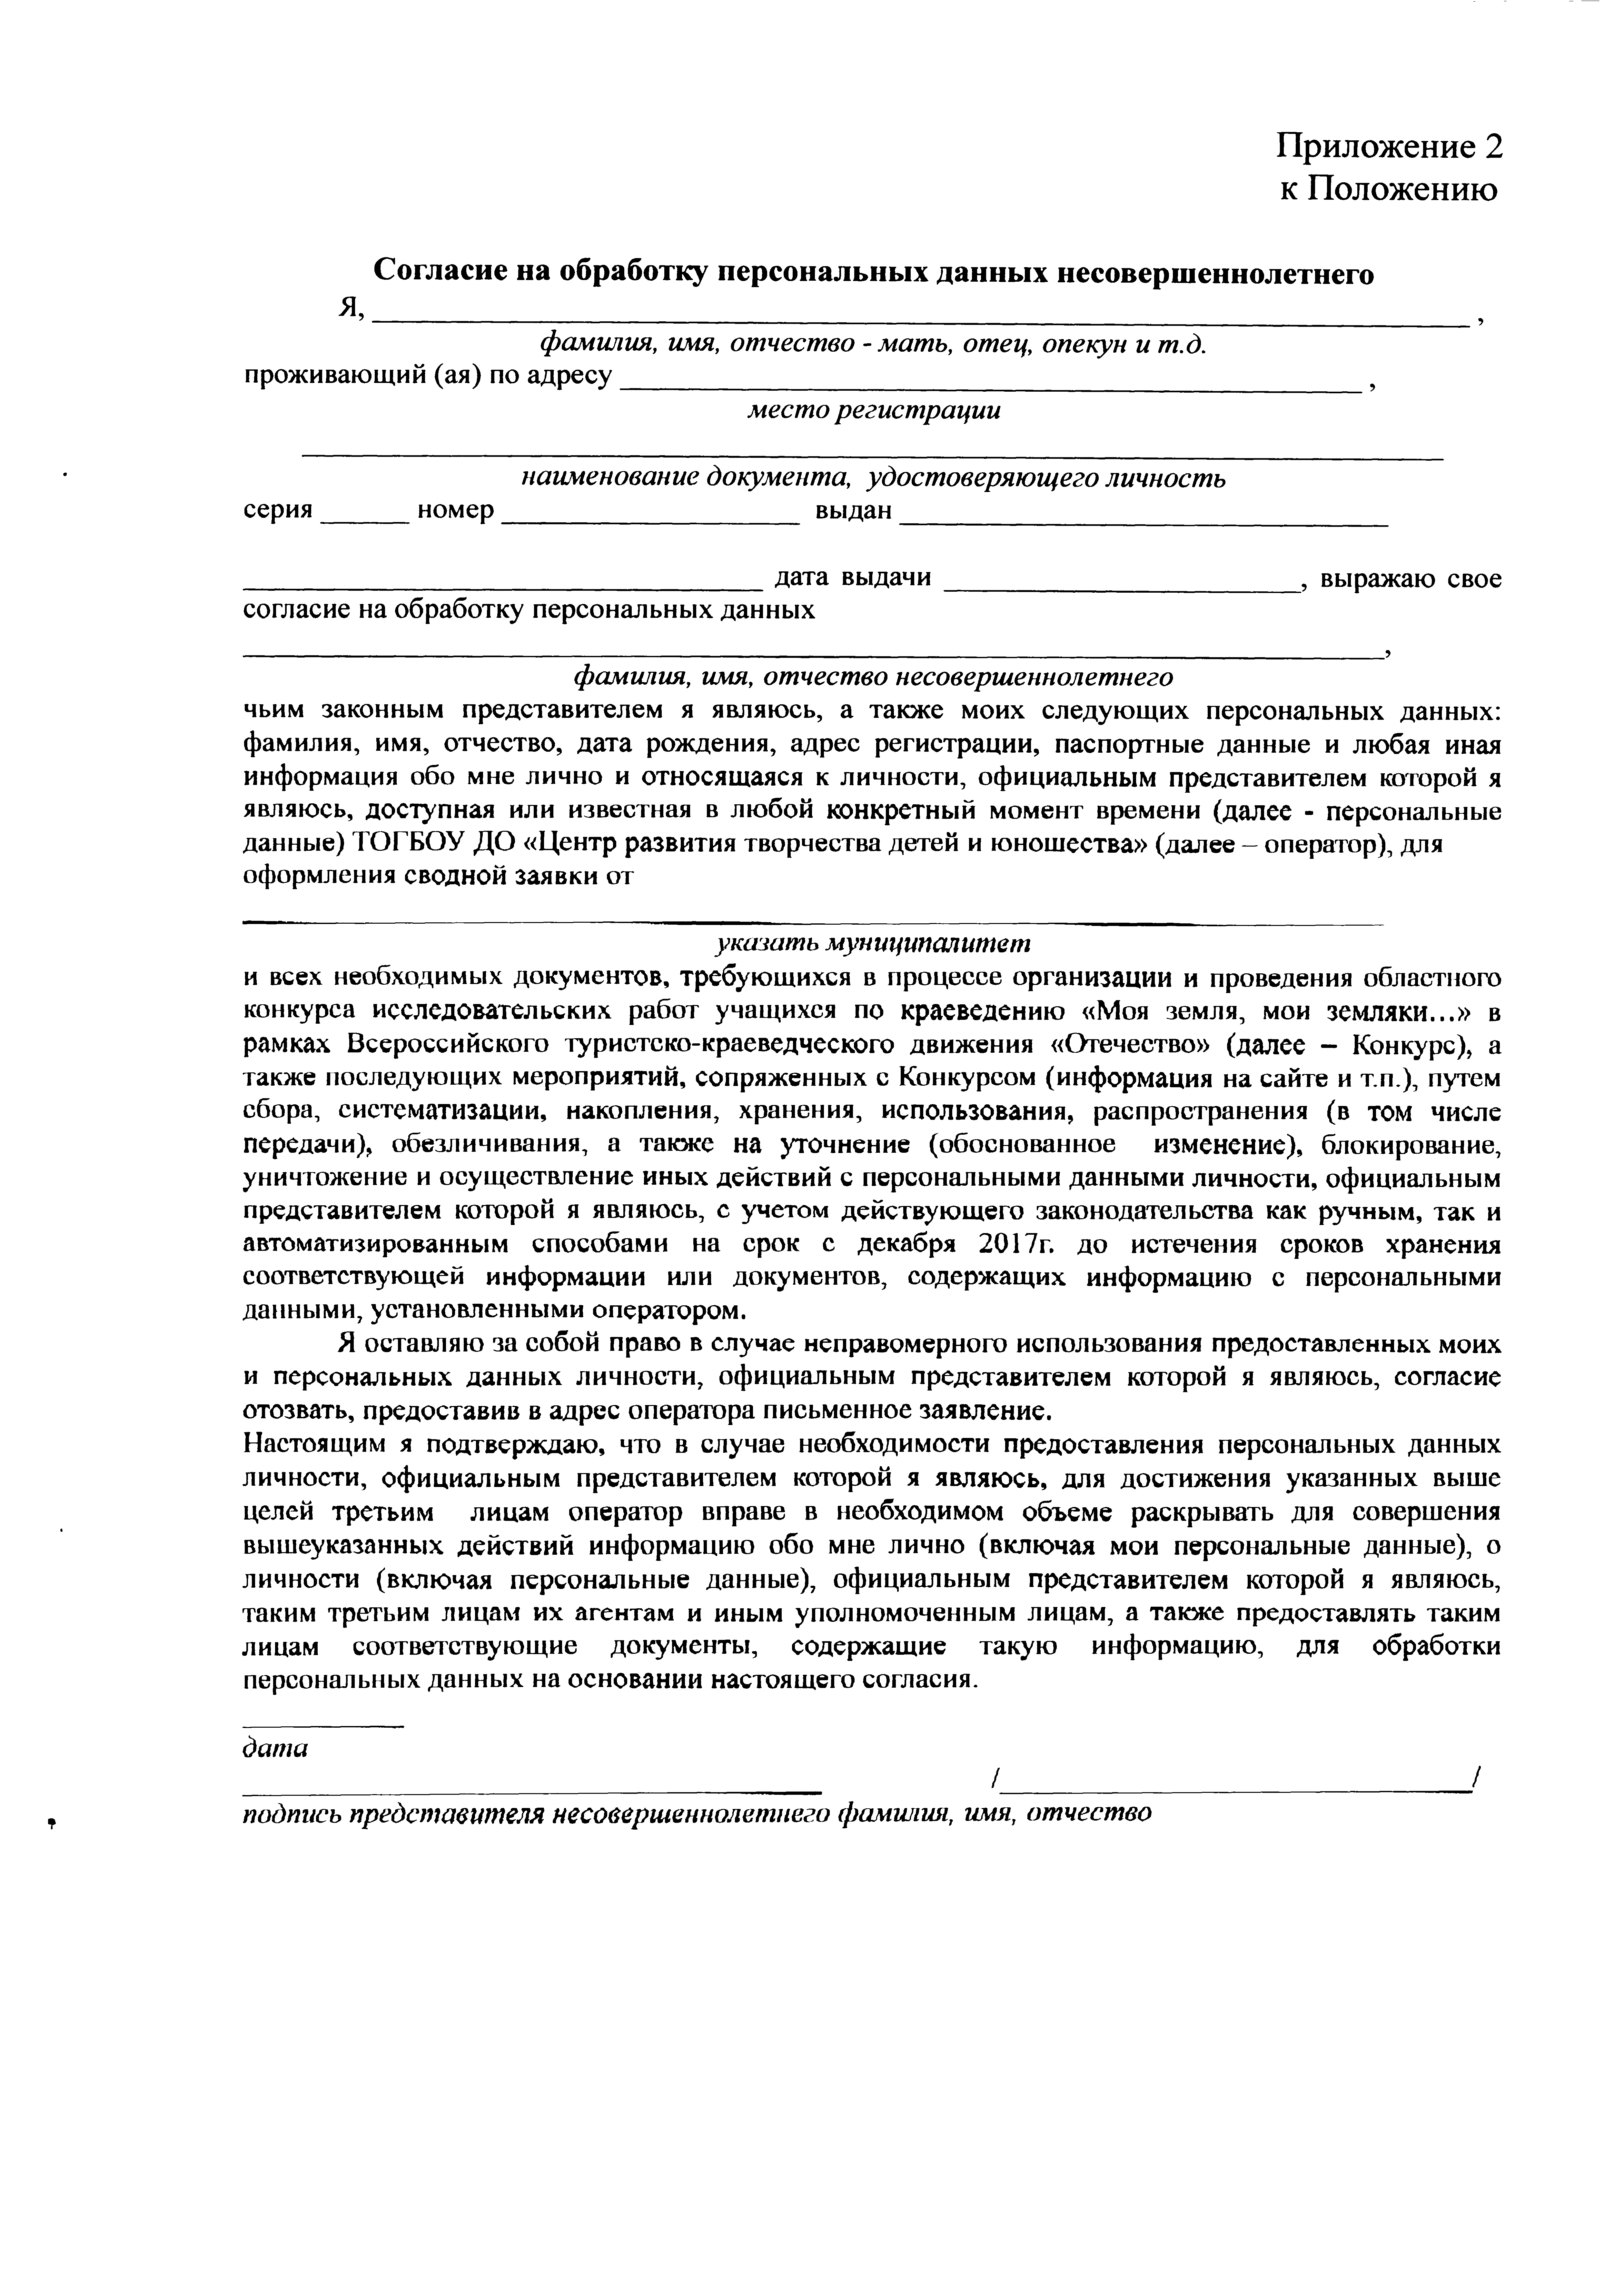

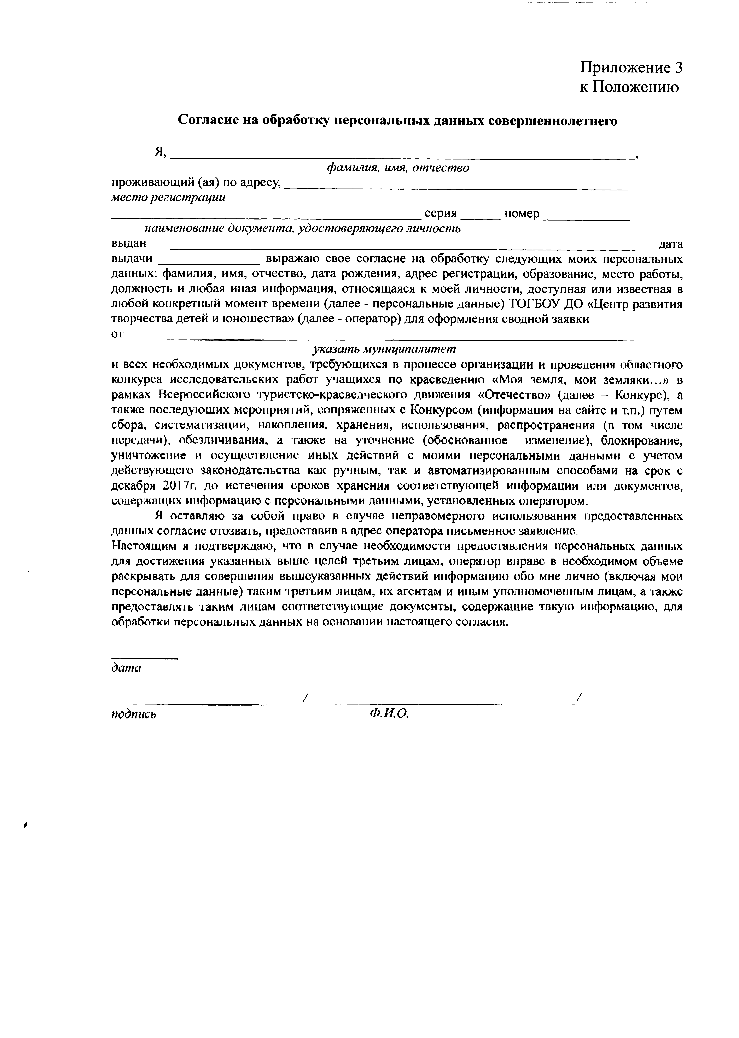

Приложение 4
к Положению

Образец оформления титульного листа конкурсной работы

Отечество – 2017

Отдел образования_________________района

Образовательная организация (полное название)

Номинация «___________»

Тема работы

Подготовил:
ФИО
учащийся класса
основное место учебы
адрес образовательного
учреждения с индексом
контактный телефон
E-meil
Руководитель:
ФИО
должность и место работы.
адрес места работы с индексом,
телефон,
e-meil

Город(населенный пункт) – год

Приложение 2

Состав жюри
муниципального этапа областного конкурса
исследовательских работ учащихся по краеведению
«Моя земля, мои земляки…»

Кузенкова Наталья Николаевна | - | начальник отдела образования администрации района
Варнавская Елена Михайловна | - | главный специалист отдела образования администрации района
Мешкова Екатерина Юрьевна | - | ведущий специалист отдела образования администрации района
Мартынова Людмила Алексеевна | - | специалист отдела образования администрации района

